杭州临江环境能源有限公司
询价文件

采购编号：202111009-2
项目名称：临江公司工作服采购

杭州临江环境能源有限公司
二○二一年十二月
目录
第一部分 询价公告 3
第二部分 采购须知 4
第三部分 询价内容 6
第四部分 报价文件格式 7
第五部分 合同条款 12

第一部分 询价公告
杭州临江环境能源有限公司因日常生产运营管理需要，需采购一批工作服（夏季和冬季）。欢迎符合要求的单位积极参与。
采购内容及相关说明。
1.项目编号：202111009-2
2.采购内容：临江公司工作服采购。
3.本项目采购总金额限价为6.76万元。
二、企业资质要求。
1.投标人必须是杭州范围内注册，且注册资本金50万元（含）以上，具有独立法人资格和具有独立承担民事责任的能力。
2.投标人营业执照经营范围须包括服装等相关产品生产、制造或加工等内容。
3.投标单位负责人为同一人或者存在控股、管理关系的不同单位，不得同时参加本项目。
4.本项目不接受联合体投标。
三、报名方式：2021年12月26日前将企业营业执照、法人授权书、联系人、联系方式发送至646269796@qq.com邮箱。
四 、报价时间及地点。
- 报价时间：2021年12月28日10:00。
- 报价地点：杭州市钱塘区临江街道杭州循环经济产业园内（杭州临江环境能源有限公司科研楼一楼会议室）。
五、质疑。
咨询服务单位如认为询价文件使自身的合法权益受到损害的，应于自报名之日起1日内以书面形式向采购人提出质疑。逾期视作无异议。
- 联系人：胡工 联系电话：15700099079
- 监督部门：临江公司监察审计部
联系人：车越 联系电话：18301706681

杭州临江环境能源有限公司
2021年12月22日
第二部分 采购须知
一、适用范围。
仅适用于本次询价采购所叙述的货物。无论询价采购过程和结果如何，供应商自行承担全部费用。
二、定义。
（一）“采购人”系指杭州临江环境能源有限公司。
（二）“供应商”系指向采购人提交报价文件的商家。
（三）“货物”系指按询价文件要求的货物。
三、采购报价。
（一）本项目以人民币为结算货币。
（二）供应商应按询价文件要求认真制作《报价一览表》，报价时，报价文件中的报价金额如有大写和小写不一致的，以大写金额为准；总价金额与按单价汇总金额不一致的，以单价金额计算结果为准。
（三）供应商报价应为一次性报价。如果出现两个或两个以上报价，则报价无效。供应商报价超过最高限价的，作无效报价处理。供应商报价应包括人工费、差旅费、专家评审、会务、税金等一切费用。
四、报价有效期。
（一）从报价截止之日起，报价文件有效期为30日。
（二）特殊情况下，采购人可与供应商协商延缓报价有效期，这种要求和答复均以书面形式进行。
五、报价文件的组成。
1.封面（附件一）
2.法定代表人授权委托书（附件二）；
3.报价函、明细表（附件三）；
4.服务质量保证承诺函（附件四）
5.承诺函（附件五若有，供应商代表因故不能到达现场开标的，须出具书面承诺函，不得对询价结果有异议）。若供应商安排人员到达现场，此项不需要。
6.有效资质证明并加盖公章：通过年检的营业执照复印件。报价文件装订密封，并在封皮上注明：采购项目名称、采购项目编号、供应商名称、授权代表姓名。
六、报价文件的签署和份数。
（一）报价文件需打印或用不褪色的墨水填写。报价文件的装订顺序应按本章第六条所叙顺序装订。
（二）报价文件凡需要盖章处均须由供应商盖公章，并由法定代表人或授权代表签署，供应商单位应写全称。
（三）供应商应按照询价文件的格式要求制作报价文件，报价文件正本1份，副本2份。
七、报价文件的递交。
（一）如果供应商未加写标记，采购人对报价文件的误投和提前启封不负责任。
（二）采购人接受供应商报价文件时间：在报价截止时间前接受报价文件。
（三）报价截止时间前，供应商可以书面形式向采购人已递交的报价文件提出补充和修改，采购人以最后的补充和修改为准。该书面材料应密封，由法定代表人或授权委托人签字并加盖公章。
（四）报价文件填写字迹必须清楚、工整，对不同文字文本报价文件的解释发生异议的，以中文文本为准。
九、无效报价
发生下列情况之一的，采购人可视情况作无效报价处理：
（一）在采购人规定的截止时间以后送达的报价文件。
（二）提供两个或两个以上报价方案的。
（三）报价文件应盖公章而未盖公章或盖非公司公章、未装订、未密封、未有效授权的。
（四）报价超过最高限价的。
（五）所提供的资料存在弄虚作假的。
（六）不符合法律、法规和本询价文件规定的其他要求的。
（七）投标单位负责人为同一人或者存在控股、管理关系的不同单位，同时参加本项目投标的；
十、询价过程。
（一）采购人组织3人组成询价评审小组。
（二）采购人在询价文件规定的时间和地点公开询价。
（三）询价时，采购人将查验报价文件密封情况，确认无误后公开拆封报价文件报价。
十一、成交原则与方法。
（一）采购人组织评审小组对各单位的报价资料进行审核，在满足采购人要求的前提下，按经评审通过后总金额最低价成交的原则确定成交供应商。如果出现相同总金额最低报价情况时，总金额最低报价相同的供应商再进行一轮报价。如报价再相同，则由采购人抽签决定成交单位。（若出现税率不一致的情况，以除税价相对比）
（二）采购人不向未成交供应商解释未成交原因，不退还报价文件。
十二、合同
合同签订：采购人按照上述第十一条规定确定成交咨询服务单位，并签订采购合同，签约单位为杭州临江环境能源有限公司。
十三、其他。
（一）如果有证据证明各咨询服务单位之间存在串通等舞弊、违法行为，采购人有权拒绝存在此行为的咨询服务单位报价。
（二）本询价文件未及事项，在签订合同时双方友好商定。
（三）凡涉及本次询价的解释权均属于杭州临江环境能源有限公司。

第三部分 询价内容
一、采购内容及相关说明：
项目名称：临江公司工作服采购
项目地点：位于杭州市钱塘区临江街道杭州临江循环经济产业园内

采购内容：
序号 | 名称 | 参数 | 数量 | 备注 | 限价
1 | 夏季工作服 | 纱支 32X32 密度 130X70 成分 100%棉。  详见询价内容 | 260 | 灰色114套，蓝色46套，红色96套，黄色4套 | 120元/套
2 | 冬季工作服 | 纱支 20X16 密度 128X60 成分 100%棉。  详见询价内容 | 260 | 灰色114套，蓝色46套，红色96套，黄色4套 | 140元/套
在合同签订前，根据采购人要求，提供夏季及冬季各一套样衣。

1、工作服上衣
门襟注塑拉链：5＃，符合 QB/T2172-2014《注塑拉链》规定，拉链啮合良好、光滑流畅；
左臂笔袋：宽≥7cm，深度≥15cm，中间缝线分两部分；
背面反光条：宽 5cm，平均反光强度 R'≥500cd/lx/m2，水洗性能≥60 次；
胸口两侧口袋：使用暗魔术贴；
下摆两侧暗口袋：里布无要求，口袋深度≥15cm；
上衣两侧下摆橡筋：橡筋长度≥10cm；
扣子：树脂四合扣，光面黑色，直径15mm，表面光洁、无缺损，附件应无残疵、无尖锐点和锐利边缘。袖口各1个、肩部各1个，夏季工作服上衣门襟上、下各1个，冬季工作服上衣门襟上面2 个，下面1个。
冬季工作服特殊要求，需要里衬，里布要求：全棉府绸里布（深色），40支纱；左侧有一个内口袋，口袋宽≥14cm，深度≥18cm。
2、工作服裤子
裤子注塑拉链：3#，符合 QB/T2172-2014《注塑拉链》规定，拉链啮合良好、光滑流畅；
裤子膝盖部位两侧风琴袋：宽≥15cm，深度≥22cm；
裤脚：平脚口，暗魔术贴；
裤子腰部橡筋：橡筋长度≥5cm。
3、工作服颜色要求
员工工作服（底色为黑色）颜色：灰色、蓝色、红色、黄色（供货时，具体以采购人确定样布颜色为准），色牢度符合GB18401-2010《国家纺织产品基本安全技术规范》规定，各种色牢度指标≥3 级；缝线采用与所用面辅料性能、色泽相适宜的缝线，缝纫线单线强力不小于 7.8N/50cm(800gf/50cm)；针距密度≥12针/3cm。
4、工作服 LOGO 要求
1）、上衣：左胸口绣环境集团 LOGO（长3.5cm*宽2.2cm，不用渐变色）及“杭州环境”文字（每个字体大小均为1cm*1cm左右）（样衣允许不绣 LOGO）；右胸口魔术贴 2 个：第一个魔术贴长 8cm，高 3.5cm，字体“黑体”，黑底，员工名字绣白色，每个字体大小均为 1.5cm*1.5cm左右；第二个魔术贴长4cm，高3.5cm，字体“黑体”，黑底，部门名称绣白色，每个字体大小均为 1.5cm*1.5cm左右；上衣胸口两边的口袋宽度 12 公分以上，高度 19 公分以上；上衣两侧有口袋；上衣腋下各有两个透气孔；背面绣“杭州环境”文字、英文“Hangzhou Environmental Grop”及反光条，文字为白色，反光条的宽度不低于 5cm。
2）、裤子：裤子两侧有口袋（袋口长度 14.5 公分 深度 8-9 公分），膝盖部位两侧有口袋。
5、工作服样衣照片：
注：本次工作服参照如下样衣照片，LOGO 采用询价文件“第三章询价内容，六、采购人 LOGO”
A.上衣（夏装）
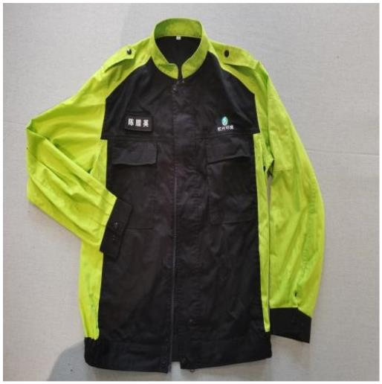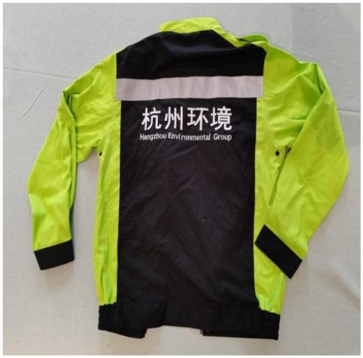

工作服正面（衣领与冬季工作服不同）
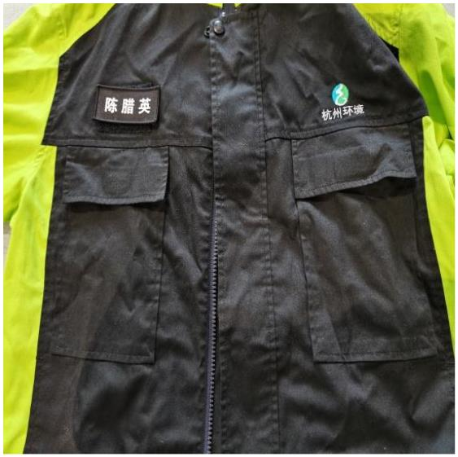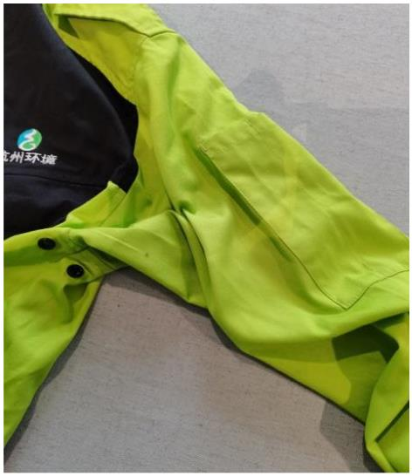
胸口魔术贴名字下方还需单独添加部门 工作服透气孔

B.上衣（冬装）
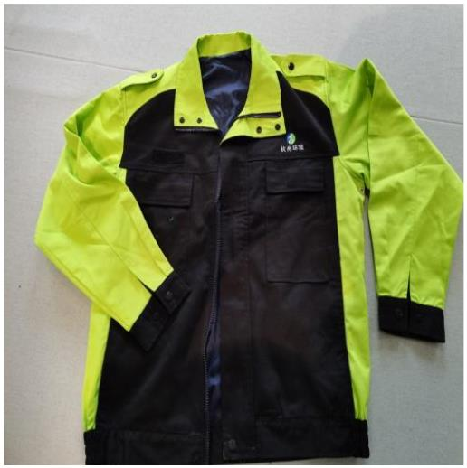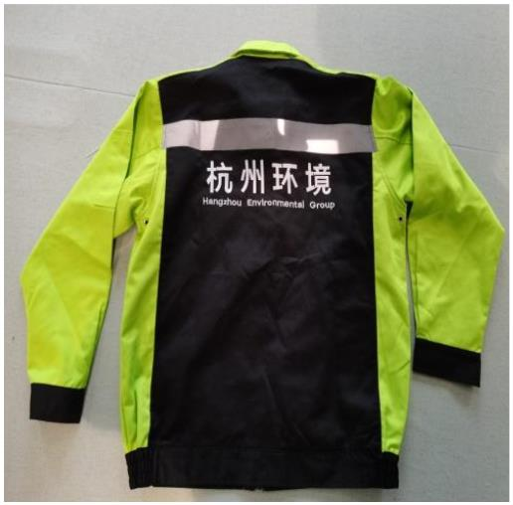
工作服正面（衣领与夏季工作服不同）胸口魔术贴名字下方还需单独添加部门

C.夏、冬季裤子
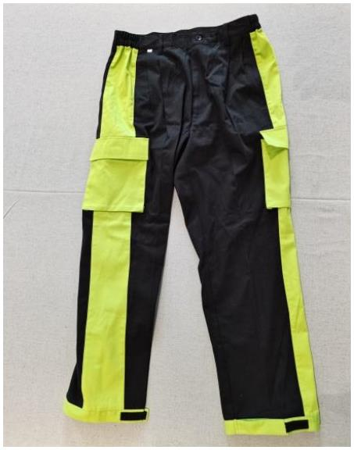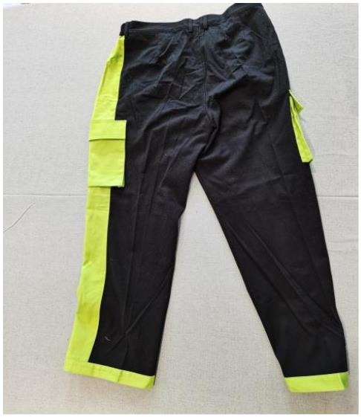
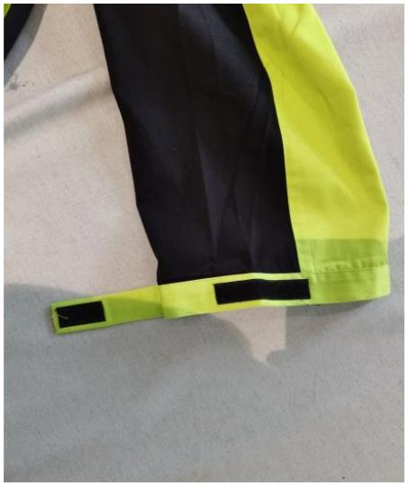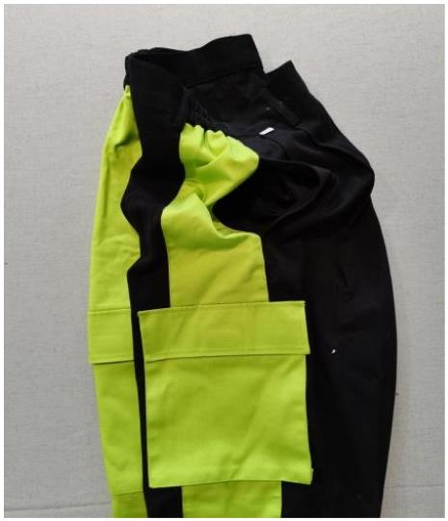
裤子侧面两个口袋

二、质保期时间及要求：
1）工作服质保期为自采购人验收合格之日起一年。质保期内，非招标人使用或存放原因出现质量问题，中标人无条件换货。
2）质保期内，招标人在使用过程中出现货物质量问题，中标人必须在收到招标人通知3日内派遣专业人员进行上门处理，并在一周内予以解决。

三、尺码标准
160（S） | 165（M） | 170（L） | 175（XL） | 180（2XL） | 185（3XL） | 190(4XL）

注：供应商交付的工作服，每种尺码的具体数量由采购人指定。供应商须在询价文件中需说明生产周期。供应商生产前须与采购人确定尺码对应的尺寸大小，未经采购人确定的尺码对应的尺寸，如不符合采购人的要求，由供应商承担全部退货责任。
四、验收标准
1、采购人根据本项目询价文件第三章询价内容及合同中关于工作服的面料、颜色等技术参数进行验收，对比衣服的外观、材质等是否一致，口袋、魔术贴、反光条等尺寸是否一致。
2、供应商须提供面料检测报告。
五、付款方式
1、每批次供货完成并经采购人验收合格后，供应商提供等额的增值税专用发票后 1 个月内，采购人向供应商支付该批次货物货款。
六、采购人LOGO
第四部分 报价文件格式
附件一：

(项目名称)项目
采购编号：

报价文件

报价单位全称
2021年 月 日
附件二
法定代表人授权书

杭州临江环境能源有限公司：
（报价单位全称）法定代表人 授权 （全名、职务、身份证号码）为授权代表，参加贵方组织的 （采购项目名称）编号为 询价采购活动，其在报价过程中的一切活动本公司均予承认。委托期限： 。
授权代表无转委托权。
附：法定代表人、授权代表身份证明

报价单位名称： （公章）
法定代表人签字：
授权代表签字：
授权代表联系方式：
日期： 2021 年 月 日

附件三
报 价 一 览 表
：
1．我方仔细研究了 项目（询价编号： ）询价文件的全部内容，愿意以人民币（大写） 元（¥ 元）的报价总报价承担本项目的相关工作，交货期 按询价文件要求 ，项目负责人 。
2．我方已详细审查全部询价文件、包括修改文件(如需要修改)以及全部参考资料和有关附件。我们完全理解并同意放弃对这方面有不明及误解的权利。
3．如我方中标：
（1）我方承诺中标后，在规定的期限内与你方签订合同。
（2）我方承诺按照询价文件规定向你方递交履约担保。
（3）我方承诺在合同约定的期限内完成所有工作内容。
4．我方在此声明，所递交的询价文件及有关资料内容完整、真实和准确。

投标人：（盖单位公章）
法定代表人或授权代表人：（签字或盖章）
地 址：
邮政编码：
电 话：
传 真：
开户银行：
账 号：
日 期： 年 月 日

投标报价明细表
序号 | 名称 |  | 单位 | 数量 | 价格
1 | 夏季工作服 | 上衣 | 件
2 |  | 裤子 | 条
3 | 冬季工作服 | 上衣 | 件
4 |  | 裤子 | 条

注：1、上述报价包含为完成本项目各项服务可能发生的全部费用，包括设计费、人工费、材料费、制造费、配送费、装卸费、设备使用费和税费等。并承诺在项目服务周期内，单价不变，招标人可根据实际需求，调整采购数量，最终按实际供货数量结算。

投标人（盖公章）：
法定代表人或授权代表人（签字或盖章）：
日期： 年 月 日

附件四
服务质量保证承诺函
杭州临江环境能源有限公司：
我公司 （报价单位名称） 自愿参加临江公司工作服采购询价采购，并作如下承诺：
1.我公司所供产品均为原厂生产，正规销售渠道进货。如采购人需要，可以提供原生产厂家到我公司的完整供应链销售凭证。
2.我公司所供产品如果存在以次充好、陈货杂货、虚假生产日期、逾期供货等情况，愿意承担一切法律责任。
3.我公司所供产品如果存在任何外包装或内物破损、产品过期等情况，承诺24小时内提供替换产品。
4.我公司对提供的产品进行质量保证，若因我公司产品质量问题，造成贵公司损失的，我公司承担相应责任。

报价单位名称（公章）：
二○二一年 月 日

附件五
承诺书

杭州临江环境能源有限公司：
因我公司自身原因不能参加贵公司组织的询价现场报价评审活动，报价单采用邮寄方式送达贵公司。我公司充分相信贵公司的询价评审结果，且我公司对任何结果都不会有异议。
特此承诺!

报价单位： 2021年 月 日

第五部分 合同条款

临江公司工作服采购合同
根据《中华人民共和国民法典》及其他相关国家法律法规，甲乙双方协商一致，就工作服采购事宜达成如下协议：
一、货物名称、基本要求、生产厂家、单价、数量、总价等：
序号 | 名称 |  | 单位 | 数量 | 价格 | 备注
1 | 夏季工作服 | 上衣 | 件
2 |  | 裤子 | 条
3 | 冬季工作服 | 上衣 | 件
4 |  | 裤子 | 条
共计： 元

注：1、以上合同总价系指在甲方所在地的交货价（包括设计费、人工费、材料费、制造费、配送费、装卸费和税费等相关费用）。
- 本合同有效期自签订之日起至最后一批货物质保期结束。乙方承诺在合同有效期内，单价不变，甲方可根据实际需求，调整采购数量，最终按实际供货数量结算，且不承担任何责任。

- 质量保证
1、乙方保证所供货物须符合甲方招标文件第三章用户需求书及本合同中所规定的的技术参数。
2、工作服面料参数要求：
夏季工作服参数: 纱支 32X32 密度 130X70 成分 100%棉。
冬季工作服参数：纱支 20X16 密度 128X60 成分 100%棉。
3、工作服上衣
门襟注塑拉链：5＃，符合 QB/T2172-2014《注塑拉链》规定，拉链啮合良好、光滑流畅；
左臂笔袋：宽≥7cm，深度≥15cm，中间缝线分两部分；
背面反光条：宽 5cm，平均反光强度 R'≥500cd/lx/m2，水洗性能≥60 次；
胸口两侧口袋：使用暗魔术贴；
下摆两侧暗口袋：里布无要求，口袋深度≥15cm；
上衣两侧下摆橡筋：橡筋长度≥10cm；
扣子：树脂四合扣，光面黑色，直径 15mm，表面光洁、无缺损，附件应无残疵、无尖锐点和锐
利边缘。袖口各 1 个、肩部各 1 个，夏季工作服上衣门襟上、下各 1 个，冬季工作服上衣门襟上面2 个，下面 1 个。
冬季工作服特殊要求，需要里衬，里布要求：全棉府绸里布（深色），40 支纱；左侧有一个内
口袋，口袋宽≥14cm，深度≥18cm。
4、工作服裤子
裤子注塑拉链：3#，符合 QB/T2172-2014《注塑拉链》规定，拉链啮合良好、光滑流畅；
裤子膝盖部位两侧风琴袋：宽≥15cm，深度≥22cm；
裤脚：平脚口，暗魔术贴；
裤子腰部橡筋：橡筋长度≥5cm。
5、工作服颜色要求
员工工作服（底色为黑色）颜色：灰色、蓝色、红色、黄色（供货时，具体以采购人确定样布颜色为准），色牢度符合GB18401-2010《国家纺织产品基本安全技术规范》规定，各种色牢度指标≥3 级；缝线采用与所用面辅料性能、色泽相适宜的缝线，缝纫线单线强力不小于 7.8N/50cm(800gf/50cm)；针距密度≥12针/3cm。
6、工作服 LOGO 要求
1）、上衣：左胸口绣环境集团 LOGO（长 3.5cm*宽 2.2cm，不用渐变色）及“杭州环境”文字（每个字体大小均为 1cm*1cm 左右）（样衣允许不绣 LOGO）；右胸口魔术贴 2 个：第一个魔术贴长 8cm，高 3.5cm，字体“黑体”，黑底，员工名字绣白色，每个字体大小均为 1.5cm*1.5cm左右；第二个魔术贴长4cm，高3.5cm，字体“黑体”，黑底，部门名称绣白色，每个字体大小均为 1.5cm*1.5cm左右；上衣胸口两边的口袋宽度 12 公分以上，高度 19 公分以上；上衣两侧有口袋；上衣腋下各有两个透气孔；背面绣“杭州环境”文字、英文“Hangzhou Environmental Grop”及反光条，文字为白色，反光条的宽度不低于 5cm。
2）、裤子：裤子两侧有口袋（袋口长度 14.5 公分 深度 8-9 公分），膝盖部位两侧有口袋。
7、尺码标准
160（S） | 165（M） | 170（L） | 175（XL） | 180（2XL） | 185（3XL） | 190(4XL）

注：供应商交付的工作服，每种尺码的具体数量由采购人指定。供应商须在询价文件中需说明生产周期。供应商生产前须与采购人确定尺码对应的尺寸大小，未经采购人确定的尺码对应的尺寸，如不符合采购人的要求，由供应商承担全部退货责任。
- 货物在交货过程中，发生意外事故和故障损失，如撞、刮、裂、损、折、泄漏、环境污染等事故均由乙方承担责任。
- 履约保证金
1、本合同签订的同时，乙方应向甲方缴纳 万元整 （约合同总价的 5%）作为履约保证金。
2、乙方按照合同要求完成全部货物交货，并经甲方验收合格后，15 日内原额无息退还履约保证金。
- 交货数量、时间、地点及验收。
1、送货频次：1 次
2、送货地点：杭州市钱塘区临江街道临江循环经济产业园内杭州临江环境能源有限公司。
3、到货时间：
夏季工作服：2022年 月 日前
冬季工作服：2022年 月 日前；
4、乙方包工包料，内部自行生产，不外包其他厂家生产，必须依照甲方的质量和规格要求进行制作。
5、甲方根据本项目询价文件第三章询价内容及合同中关于工作服的面料、颜色等技术参数进行验收，对比样衣的外观、材质等是否一致，口袋、魔术贴、反光条等尺寸是否一致。
6、乙方须提供面料检测报告。

- 售后服务
1、工作服质保期为自甲方验收合格之日起一年。质保期内，非甲方使用或存放原因，乙方无条件换货。
2、质保期内，甲方在使用过程中出现货物质量问题，乙方必须在收到甲方通知 3 日内派遣专业人员进行上门处理，并在一周内予以解决。
- 货款的支付
1、乙方每批次供货完成并经甲方验收合格后，乙方提供等额的增值税专用发票后 1 个月内，甲方向乙方支付该批次货物的货款。
- 其它约定
1、货物在整个运送过程中产生的一切费用，如货物装卸费用、安全费用、环保费用等全部由乙方负责。
2、乙方必须遵守有关法律法规及甲方的规章制度（如进入厂区严禁烟火等）。否则，乙方应承担相应责任。
- 违约责任
1、乙方逾期交付货物的,自逾期之日起，向甲方每日偿付该批次货物合同总价 2‰的违约金；乙方逾期 10 日不能交付的，应向甲方支付合同总价 10%的违约金，同时甲方有权终止合同，并没收乙方的履约保证金。乙方交付的货物经验收不合格的，应当及时更换，因此延误交货期的，按逾期交货承担违约责任。
2、在质保期内，由于乙方隐瞒原材料的缺陷或使用不符合合同规定的原材料而影响货物质量，出现批量质量问题时，甲方有权要求乙方返工重做，同时甲方有权不支付或只支付部分已使用货物的货款，并扣除乙方的质保金。
3、乙方不得转包他人，若发现转包，甲方有权终止合同并没收履约保证金。
4、乙方所供货物若涉及侵权他人专利，由此造成甲方的损失与后果（包括诉讼（仲裁）费、律师费等一切费用），均由乙方承担，同时甲方有权终止合同并没收履约保证金。
- 争议的解决
1、合同有效期内甲乙双方均不得随意变更或解除合同。合同若有未尽事宜，需经双方共同协商，订立补充协议，补充协议与本合同有同等法律效力。
2、在履行本合同过程中如发生纠纷,甲乙双方应及时协商解决，如协商不成，双方均有权向甲方住所地法院诉讼解决。
- 合同的生效
1、本合同经甲乙双方法定代表人或受委托人签字盖章后生效。询价文件及询价过程中有关澄清文件、承诺书等均为本合同的附件，是不可分割的组成部分，与本合同具有同等效力。
2、本合同一式陆份，甲方、乙方各执叁份。

（签章页）
甲 方： 乙 方：
地 址： 地 址：
法定代表人或 法定代表人或
委托代理人： 委托代理人：
电 话： 电 话：
开户银行： 开户银行：
帐 号： 帐 号：
签订日期：

